HONORABLE AYUNTAMIENTO CONSTITUCIONAL
DE ZAPOTLÁN EL GRANDE, JALISCO
P R E S E N T E:

Quienes motivan y suscriben CC. LIC. MARÍA LUIS JUAN MORALES, MTRA. CINDY ESTEFANY GARCÍA OROZCO, LIC. LAURA ELENA MARTÍNEZ RUVALCABA, LCP. LIZBETH GUADALUPE GÓMEZ SÁNCHEZ, MTRO. NOÉ SAÚL RAMOS GARCÍA, en nuestro carácter de Regidores integrantes de la Comisión Edilicia Permanente de Obras Públicas, Planeación Urbana y Regularización de la Tenencia de la Tierra del H. Ayuntamiento Constitucional de Zapotlán el Grande, Jalisco, con fundamento en los artículos 115 Constitucional fracción I y II, 1, 2, 3, 73, 77, 85 fracción IV y demás relativos de la Constitución Política del Estado de Jalisco; 1, 2, 3, 4 punto número 25, artículos 5, 10, 27, 29, 30, 34, 35 y 50 de la Ley de Gobierno y la Administración Pública Municipal para el Estado de Jalisco y sus Municipios; así como en lo que establecen los arábigos 37, 38 fracción XV, 40, 47, 64, 87, 92, 99, 104 al 109 y demás relativos y aplicables del Reglamento Interior del Ayuntamiento de Zapotlán el Grande, Jalisco; al amparo de lo dispuesto, presentamos a la consideración de este Pleno: DICTAMEN QUE PROPONE EL INICIO DEL PROCEDIMIENTO PARA EL CAMBIO DE USO DE SUELO DE LOS PREDIOS UBICADOS EN LA CALLE CALZADA MADERO Y CARRANZA SIN NÚMERO OFICIAL, EN ZAPOTLÁN EL GRANDE, JALISCO, CON CUENTAS CATASTRALES U019653 Y U013452, de conformidad con los siguientes:
A N T E C E D E N T E S:
I.- La Constitución Política de los Estados Unidos Mexicanos, en su artículo 115 establece que los Estados adoptaran para su régimen interior, la forma de gobierno republicano, representativo, popular, teniendo como base de su división territorial y de su organización política y administrativa el municipio libre; la Constitución Política del Estado de Jalisco en sus artículos 73, 77, 80, 88 y relativos establece la base de la organización política y administrativa del Estado de Jalisco que reconoce al municipio personalidad jurídica y patrimonio propio; estableciendo los mecanismos para organizar la administración pública municipal; la Ley del Gobierno y la Administración Pública del Estado de Jalisco en sus artículos 2, 37, 38 y demás relativos y aplicables reconoce al municipio como nivel de Gobierno, base de la organización política, administrativa y de la división territorial del Estado de Jalisco.
II.- Es obligación del H. Ayuntamiento Constitucional de Zapotlán el Grande, Jalisco, observar y hacer cumplir las disposiciones que establece la Constitución Política del Estado de Jalisco, las leyes reglamentarias expedidas por el H. Congreso de la Unión, particularmente la normatividad aplicable al Desarrollo Urbano.
III.- Toda vez que se recibió en la Sala de Regidores el pasado 19 de agosto del presente año, oficio 0606/2020, dirigido a la LIC. MARIA LUIS JUAN MORALES, suscrito por el Director de Ordenamiento Territorial, M. Arq. SERGIO ALEJANDRO RUIZ LAZARITT, el cual emitió un Dictamen Técnico para cambio de uso de los predios ubicados en la calle Calzada Madero y Carranza sin número oficial, con cuentas catastrales U019653 y U013452 con una superficie de 60,745.00 y 39,845.00 metros cuadrados respectivamente, de acuerdo a la Escritura Pública Numero 6,025 y 6,026, otorgadas ante la fe del Licenciado JORGE HUMBERTO CHAVIRA MARTÍNEZ Notario Público Titular de la Notaría Pública Número 23 del Municipio de Zapopan, Jalisco, los que se encuentran clasificados como Área Urbana Incorporada Comercios y Servicios Regionales (AU 01, CSR), asimismo, se encuentran afectados por una Área de Restricción por Vialidad Principal (RI-VL 02, VP) y Área de Restricción por Vialidad Regional (RI-VL 02 , VR) de acuerdo al Distrito 1 Ciudad Guzmán, Sub-distrito 7 Central Camionera y Sub-distrito 6 Autopista respectivamente de los Planes Parciales de Desarrollo Urbano, los que se pueden apreciar en la siguiente imagen:

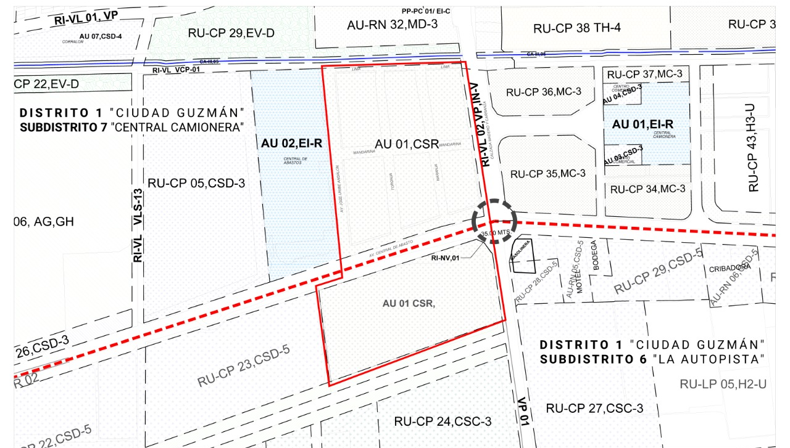

IV.- Lo anterior, por escrito signado por los ciudadanos MARIA LETICIA, MARIA BELIA, ALICIA, ANGELA, Y MARIA DEL ROSARIO todos de apellidos URIBE SEDANO, en su carácter de copropietarios, recibido por la Dirección de Ordenamiento Territorial, donde solicitan la modificación del uso de suelo de los predios precisados, a un uso Comercio y Servicio Regional (CSR) a un uso de Comercio y Servicio Distrital Intensidad Máxima (CSD-5), de conformidad al Programa Municipal de Desarrollo Urbano de Zapotlán El Grande, Jalisco.

V.- Por lo que la Dirección de Ordenamiento Territorial por medio del Dictamen Técnico señalado en el antecedente número III, considera PROCEDENTE EL CAMBIO DE USO DE SUELO, con el objeto de asegurar la congruencia del Programa Municipal de Desarrollo Urbano de Zapotlán El Grande, Jalisco y los Planes Parciales de Desarrollo Urbano, en los términos de los artículos 10, 86, 94, 95, 98, 120, 121, 251 y demás relativos y aplicables del Código Urbano para el Estado de Jalisco en vigor; artículos 72, 75, 78, 114, y demás relativos y aplicables del Reglamento de Zonificación y Control Territorial del Municipio de Zapotlán El Grande, Jalisco.

VI.- Tomando en consideración los puntos anteriores, se transcribe en forma íntegra el contenido del oficio número 0606/2020 que contiene el Dictamen técnico emitido por parte de la Dirección de Ordenamiento Territorial que describe la motivación de los siguientes puntos a consideración:

“……ASUNTO: DICTAMEN TECNICO PARA….
Por medio del presente escrito, le envío un cordial saludo, con fundamento en lo dispuesto por el artículo 162,164 y demás relativos y aplicables del Reglamento Orgánico de la Administración Pública Municipal de Zapotlán El Grande, Jalisco, y en atención a la solicitud de cambio de uso de suelo a un uso Comercios y Servicios Distritales Intensidad Máxima (CSD-5), presentada por los ciudadanos MARIA LETICIA, MARIA BELIA, ALICIA, ANGELA, Y MARIA DEL ROSARIO todos de apellidos URIBE SEDANO, en su carácter de copropietarios de los predios ubicados en la calle Calzada Madero y Carranza sin número oficial, con cuentas catastrales U019653 y U013452 con una superficie de 60,745.00 y 39,845.00 metros cuadrados respectivamente, de acuerdo a la Escritura Pública Numero 6,025 y 6,026, otorgadas ante la fe del Licenciado JORGE HUMBERTO CHAVIRA MARTÍNEZ Notario Público Titular de la Notaría Pública Número 23 del Municipio de Zapopan, Jalisco, en consecuencia, se realizan las siguientes:

M A N I F E S T A CI O N E S :

I.- DEL DICTAMEN DE TRAZO, USOS Y DESTINOS ESPECIFICOS.– Que de conformidad con lo dispuesto por los Dictámenes de Trazo, Usos y Destinos Específicos Oficios Números TR-108/15 y TR-109-15 ambos de fecha 10 de Abril del año 2015, emitidos por la entonces Dirección de Obras Públicas y Desarrollo Urbano, en ambos se manifestó que los predios precisados en el párrafo que antecede, se encuentran clasificados como Área Urbana Incorporada Comercios y Servicios Regionales (AU 01, CSR), asimismo, se encuentran afectado por una Área de Restricción por Vialidad Principal (RI-VL 02, VP) y Área de Restricción por Vialidad Regional (RI-VL 02 , VR) de acuerdo al Distrito 1 Ciudad Guzmán, Sub-distrito 7 Central Camionera y Sub-distrito 6 Autopista respectivamente de los Planes Parciales de Desarrollo Urbano, y en los términos del artículo 72, 75, 78, 114 y demás relativos y aplicables del Reglamento de Zonificación y Control Territorial del Municipio de Zapotlán El Grande, Jalisco.

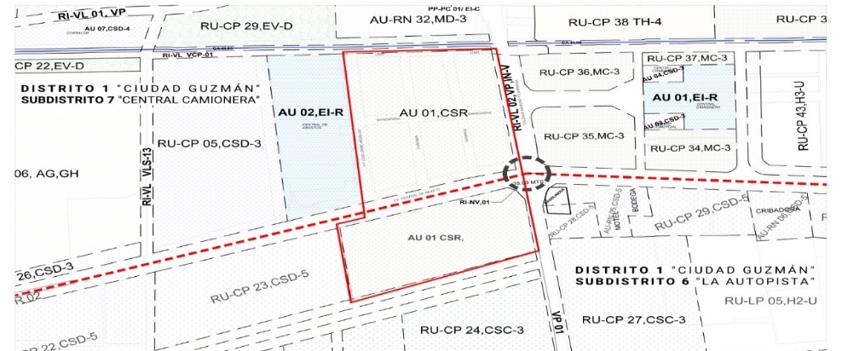
II.- DEL DICTAMEN TÉCNICO PARA EL CAMBIO DE USO DE SUELO.- Que con fundamento en lo dispuesto por el artículo 162, 164 y demás relativos y aplicables del Reglamento Orgánico de la Administración Pública Municipal de Zapotlán El Grande, Jalisco, de conformidad con lo dispuesto por el artículo 10, 86, 94, 95, 120, 121, 251 y demás relativos y aplicables del Código Urbano para el Estado de Jalisco en vigor, con el objeto de asegurar la congruencia del Programa Municipal de Desarrollo Urbano de Zapotlán El Grande, Jalisco y los Planes Parciales de Desarrollo Urbano, por consiguiente, SE EMITE DICTAMEN TÉCNICO PROCEDENTE PARA EL CAMBIO DE USO DE SUELO COMERCIO Y SERVICIO REGIONAL (CSR) A UN USO DE COMERCIO Y SERVICIO DISTRITAL INTENSIDAD MÁXIMA (CSD-5), en los términos del artículo 72, 75, 78, 114, y demás relativos y aplicables del Reglamento de Zonificación y Control Territorial del Municipio de Zapotlán El Grande, Jalisco, .

En consecuencia, con el debido respeto solicito a esta Honorable Comisión Edilicia de Obras Públicas, Planeación Urbana y Regularización de la Tenencia de la Tierra, EMITA UN DICTAMEN CON EL CARÁCTER DE INICIATIVA AL HONORABLE AYUNTAMIENTO DE ZAPOTLÁN EL GRANDE, JALISCO, SEA SOMETIDO A CONSULTA PÚBLICA Y POSTERIORMENTE, SE APRUEBE EL CAMBIO DE USO DE SUELO DE LOS PREDIOS PRECISADOS EN LOS PÁRRAFOS QUE ANTECEDEN de conformidad con lo dispuesto por el artículo 98 del Código Urbano para el Estado de Jalisco en vigor, y en los términos del artículo 86, 87, 88, 104, 105, 106, 109 y demás relativos y aplicables del Reglamento Interior del Ayuntamiento de Zapotlán El Grande, Jalisco, vigente.

En mérito de lo anteriormente expuesto y fundado, me despido quedando a sus órdenes para cualquier aclaración.

A T E N T A M E N T E, “2020 AÑO MUNICIPAL DE LAS ENFERMERAS”, “2020 AÑO DEL 150 ANIVERSARIO DEL NATALICIO DEL CIENTÍFICO JOSÉ MARÍA ARREOLA MENDOZA”, Ciudad Guzmán, Municipio de Zapotlán El Grande, Jalisco; A los 17 días del mes de agosto del año 2020. M. ARQ. SERGIO ALEJANDRO RUIZ LAZARIT, DIRECTOR DE ORDENAMIENTO TERRITORIAL

Por los motivos antes expuestos, de esta Comisión Edilicia de Obras Públicas, Planeación Urbana y Regularización de la Tenencia de la Tierra dictamina bajo el siguiente:
CONSIDERANDO:
En virtud de lo anterior, se estima que se cumplen con los requisitos técnicos y legales, fundados en el Dictamen técnico de emitido por parte de la Dirección de Ordenamiento Territorial. Por lo anteriormente expuesto, con fundamento en lo dispuesto por los artículos 37 fracción XIV, de la Ley de Gobierno y la Administración Pública Municipal del Estado de Jalisco, así como los artículos 5, 10, 86, 94, 95, 98, 120, 121, 251 y demás relativos y aplicables del Código Urbano para el Estado de Jalisco en vigor; 72, 75, 78, 152, 154, 155 y demás relativos y aplicables del Reglamento de Zonificación y Control Territorial del Municipio de Zapotlán El Grande, Jalisco, y en los términos del artículo 86, 87, 88, 104, 105, 106, 109 y demás relativos y aplicables del Reglamento Interior del Ayuntamiento de Zapotlán El Grande, Jalisco, vigente, los integrantes de la Comisión Edilicia de Obras públicas, Planeación urbana y Regularización de la tenencia de la tierra; en sesión de comisión celebrada el día 6 de octubre del año 2020, hacemos nuestro el dictamen presentado por la Dirección de Ordenamiento Territorial del Municipio de Zapotlán el Grande, Jalisco dentro del presente procedimiento, y el mismo se aprueba por unanimidad de sus integrantes presentes, por lo que se propone para su discusión y en su caso aprobación los siguientes

R E S O L U T I V O S:

PRIMERO.- Se Aprueba someter a consulta pública el presente dictamen por un término no menor a un mes para recibir los comentarios, críticas y proposiciones concretas que consideren oportuno formular los miembros de la comunidad respecto del CAMBIO DE USO DE SUELO, de los predios ubicados en la calle Calzada Madero y Carranza sin número oficial, con cuentas catastrales U019653 y U013452 con una superficie de 60,745.00 y 39,845.00 metros cuadrados respectivamente, de acuerdo a las Escritura Públicas Números 6,025 y 6,026, otorgadas ante la fe del Licenciado JORGE HUMBERTO CHAVIRA MARTÍNEZ Notario Público Titular de la Notaría Pública Número 23 del Municipio de Zapopan, Jalisco, a un uso de suelo COMERCIO Y SERVICIO REGIONAL (CSR) A UN USO DE COMERCIO Y SERVICIO DISTRITAL INTENSIDAD MÁXIMA (CSD-5), en los términos de dispuesto por los artículos 5, 10, 86, 94, 95, 98, 120, 121, 251 y demás relativos y aplicables del Código Urbano para el Estado de Jalisco en vigor, y los artículos 72, 75, 76 y demás relativos y aplicables del Reglamento de Zonificación y Control Territorial del Municipio de Zapotlán El Grande, Jalisco.

SEGUNDO.- Se instruye a la Secretaría General para que en conjunto con la Dirección de Ordenamiento Territorial lleven a cabo la publicación y el proceso del inicio de la Consulta Pública del cambio de uso de suelo del predio precisado, para publicarse en los estrados, en los lugares visibles de la cabecera municipal, así como en las Delegaciones por el término no menor a un mes a la fecha de la presente autorización para que lleve a cabo los efectos legales correspondientes, esto de conformidad con el artículo 98 del Código Urbano para el Estado de Jalisco
TERCERO.- Una vez que cumpla con los procedimientos y requisitos legales será presentado en sesión de Ayuntamiento para su aprobación, modificación o rechazo del cambio de uso de suelo del predio precisado en el párrafo primero de los resolutivos de conformidad con el artículo 98 del Código Urbano para el Estado de Jalisco y demás legislación aplicables.
CUARTO.- Notifíquese a los C.C. Presidente Municipal, Secretario General, Síndico, así como al Director de Ordenamiento Territorial, para los efectos legales a los que haya lugar.

ATENTAMENTE
CD. GUZMÁN, MUNICIPIO DE ZAPOTLÁN EL GRANDE, JALISCO, OCTUBRE 06 DEL 2020
“2020 AÑO DEL 150 ANIVERSARIO DEL NATALICIO DEL CIENTÍFICO JOSÉ MARÍA ARREOLA MENDOZA”
““2020 AÑO MUNICIPAL DE LAS ENFERMERAS”

LIC. MARÍA LUIS JUAN MORALES  Regidor Presidente de la Comisión de Obras Públicas, Planeación Urbana y Regularización de la Tenencia de la Tierra | MTRA. CINDY ESTEFANY GARCÍA OROZCO  Regidor Vocal de la Comisión Edilicia de Obra Pública, Planeación Urbana y Regularización de la Tenencia de la Tierra
LIC. LAURA ELENA MARTÍNEZ RUVALCABA  Regidor Vocal de la Comisión Edilicia de Obra Pública, Planeación Urbana y Regularización de la Tenencia de la Tierra. | MTRO. NOE SAUL RAMOS GARCÍA  Regidor Vocal de la Comisión Edilicia de Obra Pública, Planeación Urbana y Regularización de la Tenencia de la Tierra
LIC. LIZBETH GUADALUPE GÓMEZ SÁNCHEZ
Regidor Vocal de las Comisiones Edilicias de Obra Pública, Planeación Urbana y Regularización de la Tenencia de la Tierra;
MLM/abzc
C.c.p.- Archivo.

